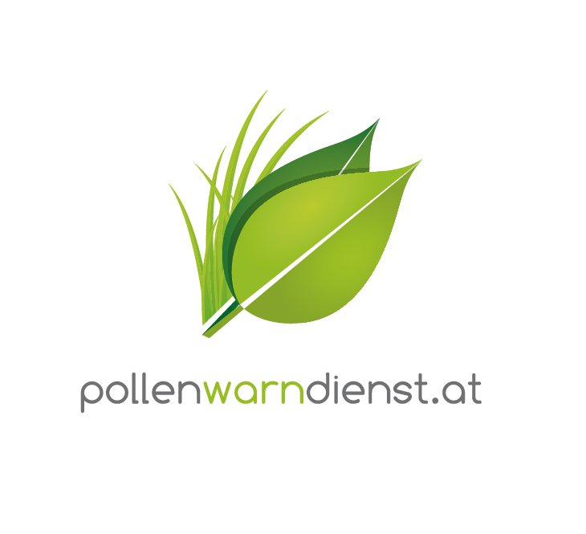
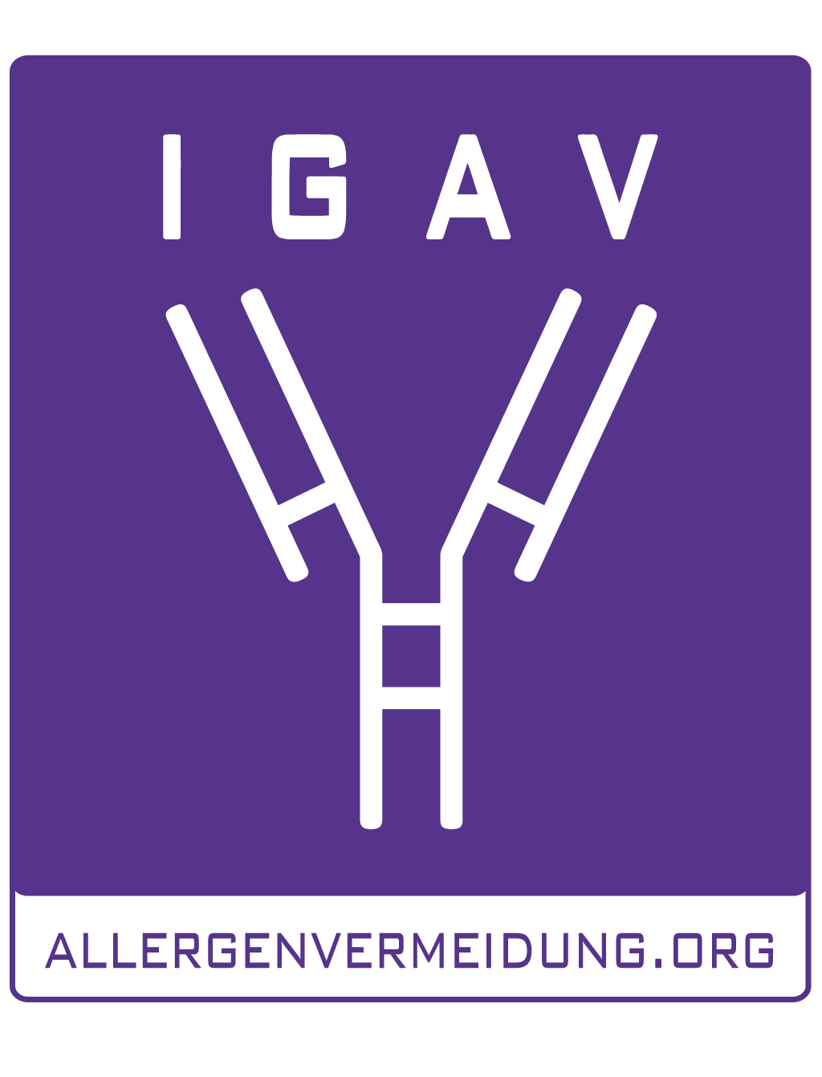


Uwe E. Berger, MBA

Leiter des Österreichischen Pollenwarndienstes und der Forschungsgruppe Aerobiologie und Polleninformation an der Medizinischen Universität Wien

Luftverschmutzung jetzt Teil der Pollen-App

Wien, 14. März 2017 – Die beliebte App des Österreichischen Pollenwarndienstes begleitet inzwischen mehr als 265.000 Allergiker durch die Pollensaison. Nun können zusätzlich zur Prognose der Pollenbelastung auch Prognosen für Luftqualitäts-Parameter wie Ozon, Schwefeldioxid, Stickstoffdioxid und Feinstaub, die Einfluss auf die Entstehung und Verschlechterung allergischer Erkrankungen haben, für drei Tage abgerufen werden. Diese Umweltschadstoffe kombiniert mit der Pollenmenge ergeben das durchschnittliche „Allergierisiko“. Dieser Service ist weltweit einzigartig und zeigt einmal mehr die Innovationskraft der österreichischen Forschungs- und Serviceeinrichtung an der Universitätsklinik für Hals-, Nasen- und Ohrenkrankheiten der MedUni Wien. Mehr Info auf der – neu gestalteten – Webseite www.pollenwarndienst.at, kostenloser Download der Pollen-App in deutscher und englischer Sprache über die App-Stores.

Die Forschungsgruppe Aerobiologie und Polleninformation der Medizinischen Universität Wien analysiert kontinuierlich die Auswirkungen von Partikel, die durch die Luft transportiert werden (wie z.B. Pollenkörner oder Pilzsporen), auf allergische Erkrankungen. Die Erkenntnisse werden unmittelbar für Menschen mit Atemwegserkrankungen in äußerst hilfreiche Services umgesetzt. So greifen heute rund 2 Millionen Menschen jährlich auf www.pollenwarndienst.at zu, die Facebook-Seite hat über 8.000 Fans und die beliebte Pollen-App begleitet mehr als 265.000 Allergiker durch die Pollensaison.

Mit der mobilen Pollenwarnung haben die User stets einen raschen Überblick, wo und in welchem Ausmaß die zwölf wichtigsten Allergieauslöser gerade in der Luft sind. Mehr noch: Die Polleninformation kann individuell auf den einzelnen User zugeschnitten werden und bietet damit eine ganz persönliche Polleninformation – mit Berücksichtigung auf den tatsächlichen Aufenthaltsort.

Erhöhtes Allergierisiko durch Feinstaub & Co
Ein aktueller Fokus der Forschungsgruppe sind die Auswirkungen von Luftschadstoffen auf die Entwicklung von allergischen Erkrankungen. Denn: Treffen Schadstoffe wie Feinstaubpartikel, Ozon, Schwefeldioxid oder Stickstoffdioxid auf ein Pollenkorn, werden die Allergene maßgeblich modifiziert und beeinflussen somit die Pollenbelastung. Auf Basis eigener Forschung und auf den Erkenntnissen international renommierter Forschungseinrichtungen, wie das Institut für Umweltmedizin in München, wurde ein neuer Service entwickelt. Mit Start der heurigen Pollensaison können nun auch Feinstaubbelastung, Ozonwert, Schwefeldioxid und der Stickstoffdioxidgehalt in der Luft für jeweils drei Tage auf der Pollen-App abgerufen werden. Durch die Integration der Schadstoffbelastung ist die App des Österreichische Pollenwarndienstes nun auch für Nicht-Allergiker interessant.

Kombiniert man die Schadstoffe mit der aktuellen Pollenmenge in der Luft, ergibt sich ein Allergierisiko. Allergiker können sich somit zusätzlich zur personalisierten Pollenwarnung, die sich aus den Einträgen von Symptomdaten im Pollentagebuch ergibt, nun auch eine Orientierung verschaffen, wie hoch der Einfluss der wichtigsten Partikel in der Luft für ihre Gesundheit ist. Dieser Service ist weltweit einzigartig und wird in einem ersten Schritt für die Länder Österreich, Deutschland und Schweiz zur Verfügung gestellt und sukzessive in Zusammenarbeit mit den jeweiligen nationalen Pollenwarndiensten auf weitere Länder ausgerollt.

Sonstige News in der App
Neu ist auch die durchschnittliche „Tagesbelastung“ am Startscreen. Der Prozentsatz gibt auf Basis der Einträge im Pollentagebuch einen Durchschnittswert der allgemein empfundenen Pollenbelastung des Tages an. Nachdem die Inhalte und Services auf der App immer mehr werden, wurde ein Tutorial als zusätzliche Hilfefunktion integriert, die Begriffe und Funktionen erklären: Was versteht man unter „Belastung“, was unter der „Tagesbelastung“, was zeigen „Prognosekarten“ etc.

Um besser nachvollziehbar zu machen, wie die App genutzt wird, wurde ein eigenes Tool entwickelt, das aus Datenschutzgründen von sämtlichen gängigen Analysetools abgekoppelt ist.

Alle Funktionen der Pollen-App auf einen Blick:
- Fragebogen: Macht eine erste Einschätzung möglich, ob eine Atemwegsallergie für die Beschwerden verantwortlich sein kann
- Persönliche Pollenwarnung: Liefert auf die individuelle Reaktionslage zugeschnittene Info (persönliche Belastungswarnung, Eilmeldungen bei akuter Belastung, spezifische Blühzeiten, Saisonstart)
- Schadstoffbelastung, Temperatur und Allergierisiko
- Durchschnittliche Tagesbelastung für den eigenen Standort
- Pollentagebuch: Um personalisierte Prognosedaten zu bekommen, ist die möglichst tägliche (anonymisierte) Eingabe von persönlichen Beschwerdedaten wichtig
- Pollen-Lexikon: Steckbriefe zu den Allergenen, detaillierte Blühzeiten, Pollen-Countdown bis zum Saisonstart
- Erinnerung an den Arztbesuch
- Facharztsuche: ohne Umwege zum spezialisierten Arzt in der Nähe

Die App steht für iPhones, Androidhandys und sonstige mobile Devices zum kostenlosen Download auf www.pollenwarndienst.at sowie den App-Stores zur Verfügung, ist in deutscher und englischer Sprache verfügbar und funktioniert auch über die österreichischen Landesgrenzen hinaus.

Facelifting für die Webseite
Die wachsenden Services und Informationen machten eine Optimierung der Internetpräsenz www.pollenwarndienst.at notwendig. Nach dem Relaunch ist die Webseite nun noch benutzerfreundlicher und optisch attraktiver. Dafür sorgt unter anderem die Bilderwelt am Kopf der Homepage, die jahreszeitlich wechselt und verschiedene Fotografien von Pflanzen mit allergener Relevanz zeigen. Die Struktur ist klar, die Menüpunkte sind logisch und übersichtlich, das optische Erscheinungsbild modern. Auch technisch wurde die Seite auf den neuesten Stand gebracht.

Kontakt für Journalisten-Rückfragen:


Uwe E. Berger, MBA
Leiter des Österreichischen Pollenwarndienstes und der Forschungsgruppe
Aerobiologie und Polleninformation der Medizinischen Universität Wien
T: 01/40400-33430
E: uwe.berger@meduniwien.ac.at

© MedUni Wien/Matern, Abdruck honorarfrei

Text und Foto in Printqualität gibt’s bei Elisabeth Leeb, T: 0699/1 424 77 79, E: leeb.elisabeth@aon.at und auf www.allergenvermeidung.org (Presse)

